**Υπερχψειλιστής πλατειάς στέψεως**

**L=στέψης= 0.75m Ορθογωνική διατομή b=1m, p=0.30m**

**H επιφάνεια του νερού στην διατομή προσέγγισης (ανάντη) είναι h=0.20m πάνω από τη στέψη. Ποια είναι η παροχή;**

**Λύση:**

**α τρόπος κατά Boss**

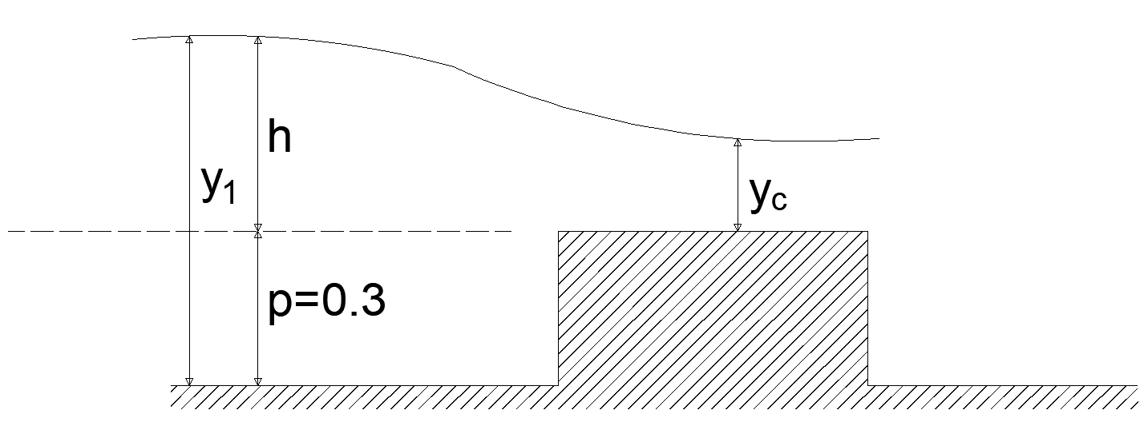

1. **Προσδιορισμός της «θεωρητικής» παροχής:**

$$Qθ=b*\sqrt{g}*({\frac{2*h}{3})}^{\frac{3}{2}}=1*\sqrt{9.81}*({\frac{2*0.2}{3})}^{\frac{3}{2}}=0.152m^{3}/sec$$

**Β) διακρίνω περιπτώσεις:**

* Αν έχω μετρήσεις εργαστηρίου τότε προσδιορίζω άμεσα το διορθωτικό συντελεστή: C= $\frac{Qπραγματική}{Qθ}$
* Προσδιορίζω το διορθωτικό συντελεστή από βιβλιογραφικές σχέσεις (σε αυτή την περίπτωση είμαστε):

Έλεγχος

Αρχικά προσδιορίζω τους λόγους:

$\frac{h}{L}=\frac{0.20}{0.75}=0.267$ και $\frac{h}{h+p}=\frac{0.2}{0.2+0.3}=0.4$

Ένα από τα δύο κριτήρια είναι εκτός των ορίων

(αν 0,08< $\frac{h}{L}$ <0,33 και $\frac{h}{h+p}≤0,35 οπότε σε αυτή την περίπτωσηCd=0.848$)

άρα επιβάλλεται η χρήση του διορθωτικού συντελεστή F στο Cd

**Προσδιορισμός Cd**

*Εικόνα που περιέχει γραμμή, διάγραμμα, γράφημα, κείμενο

Περιγραφή που δημιουργήθηκε αυτόματα*

*(ωστόσο επειδή $\frac{h}{h+p}=0,4>0,35$*  θα προσδιορίσω διορθωτικό συντελεστή F)

**Οπότε**

Εικόνα που περιέχει διάγραμμα, γραμμή, κείμενο, γράφημα

Περιγραφή που δημιουργήθηκε αυτόματα

**Προσδιορισμός Cv** (συντελεστής διόρθωσης λόγω μη συμπερίληψης κινητικής ενέργειας στις εξισώσεις)

$\frac{Cd×A*}{A1}=0.86×\frac{L×h}{L×\left(h+p\right)}=0.86×$ (0.75×0.2)/(0.75×0.5) $=0.344→Cv=1.03$

( $\frac{C_{d}A^{*}}{A^{1}}$, $A^{*}$ =L×H, A1=L×(h+p))

Εικόνα που περιέχει κείμενο, γραμμή, διάγραμμα, παράλληλα

Περιγραφή που δημιουργήθηκε αυτόματα

**Tελικά:**